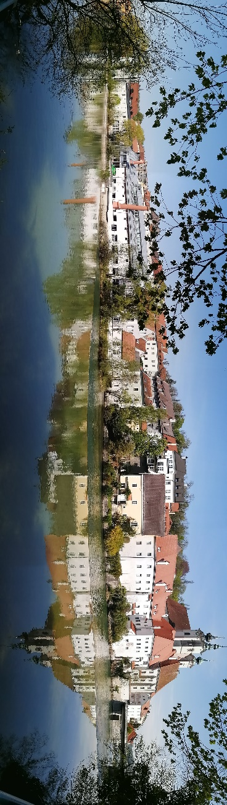

2021
Franz Hartinger

1.3.2021
Steyr - UNESCO

Inhalt
Vorstellung 2
Bildungsweg 2
Berufliche Laufbahn 2
Motivation 2
Abwägungen 2
Ausblick 3

Vorstellung
Ich bin Franz Hartinger, geboren am 05.10.1954 in Steyr und auch hier aufgewachsen.

Bildungsweg
Volksschule Steyr Wehrgraben
Hauptschule Promenade
HTL Steyr (Maschinen- und Landmaschinenbau) mit Matura 1974

Berufliche Laufbahn
Etwas über 40 Jahre bei der BMW Group und BMW AG als Leiter Logistik und Projektleiter Logistik.
im Ruhestand seit 05 / 2015.

Motivation
Ich habe während meiner beruflichen Laufbahn bei der BMW Group und BMW AG viele Auslandseinsätze absolviert:
- Deutschland, München 3 Jahre
- Südafrika, Pretoria 8 Jahre
- England Birmingham und Oxford 5 Jahre
- Südafrika, Pretoria 3 Jahre
- Indien, Chennai 3 Jahre
- Deutschland, München und Dingolfing 5 Jahre
Summe: 27 Jahre
Während dieser Jahre ist mir während vieler Besuche die Schönheit und Einzigartigkeit meiner Heimatstadt in steigendem Maße bewusst geworden. Das führt auch heute immer noch dazu, dass ich Steyr bei jeder Gelegenheit wie ein Tourist betrachte, mit großer Aufmerksamkeit und Bewunderung.

Abwägungen
Im Internetauftritt STEYR+NATIONALPARK REGION findet man dass folgende Einrichtungen schon den Status des UNESCO Welterbes haben:
- Erlebniswelt Maultrommel Molln
- Museumsdorf Trattenbach „Im Tal der Feitlmacher“
- OÖ Sensenschmiedemuseum Micheldorf
- Steyrer Kripperl
Da bietet es sich doch geradezu an, die gesamte Altstadt von Steyr und ausgewählte zusätzliche Orte in der Umgebung mit einzubeziehen.
Ich möchte nur kurz reflektieren, was passieren könnte und was wohl der „schlimmste Fall“ wäre. Der „schlimmste Fall“ wäre eine totale Blamage, hohe finanzielle Verluste und eine nachhaltige Schädigung der Tourismus Industrie.
Nun, eine alte Weisheit sagt: „Der schlimmste Fall tritt ganz selten, so gut wie nie ein.“
Um die Risiken aber einzugrenzen würde ich zuallererst eine Diskussion im Stadtrat führen und ganz grob abschätzen lassen, ob und wenn ja wie viel Geldmittel für eine Machbarkeitsstudie vorhanden sein könnten.
Ganz vorne stünde wohl die Erkundung des Genehmigungsverfahrens in Österreich und in welchen Schritten welche Hürden zu überwinden sind.
Ich würde meinen, dass man mit gesundem und intelligentem Lobbyismus die Genehmigung in Österreich schaffen wird. Wenn man hier eine positive Einschätzung bekommt, wäre noch eine Abstimmung mit dem ORF Oberösterreich und den ÖON sinnvoll, um eine positive Berichterstattung zu bekommen.
Wahrscheinlich ist eine Vergleichsstudie mit ähnlichen Städten und Gegenden sinnvoll. In meinem Vorschlag auf „Zukunftsregion Steyr“ habe ich ja Krumau in Tschechien erwähnt. Hallstatt bietet sich in Österreich an. Und wenn die oben gelisteten Institute den Status bekommen haben, wird Steyr nicht durchfallen.
Wenn man dann behutsam die Chancen und Risiken analysiert und zu dem Ergebnis kommt, kann man erste Schritte an die Öffentlichkeit wagen. Es hängt sehr viel von der Einbeziehung dieser Öffentlichkeit und der intelligenten, schrittweisen Vermarktung schon des Verfahrens ab.
Ein Ideenwettbewerb ähnlich der heutigen „Zukunftsregion“ spezifisch auf das Projekt UNESCO wäre sicherlich werbewirksam und einfach sinnvoll.
Der Internetauftritt STEYR + NATIONALPARK REGION ist sehr, sehr gelungen meiner bescheidenen Meinung nach weil man u.a. eben ganz toll auch auf die Nationalparks Region eingegangen ist.
Für das UNESCO Projekt würde ich eine neue Netzseite aufbauen, die auf der ersten aufbaut und dann halt die geschichtlich und kulturell wichtigen zusätzlichen Orte miteinbezieht (natürlich ganz abhängig ob diese das auch wollen, oder nicht):
- Christkindl / Unterhimmel
- Enns mit Lauriacum Museum
- St. Florian mit dem Stift (und Anton Bruckner)
- Kremsmünster mit Stift, Tassilo Kelch und Sternwarte
- Bundesland übergreifend könnte man das Mostviertel mit der Vierkanter- und Mosttradition noch andenken.

Abschließend noch zum „besten Fall“, dem besten Ausgang:
- Die Touristen kommen zu Tausenden
- Man benötigt Bettenkapazitäten die große Investitionen benötigen
- Man muss Besuchs-Kontingente vergeben, damit das öffentliche Leben nicht zu sehr beeinträchtigt wird.

Zusammenfassung
Ich hoffe, mein kleiner Beitrag kann zumindest eine Diskussion anstoßen, wie man die Vermarktung des Juwels Stadt Steyr verbessern und damit touristische Impulse erzielen kann.

